Госавтоинспекция призывает родителей уделить особое внимание безопасности детей
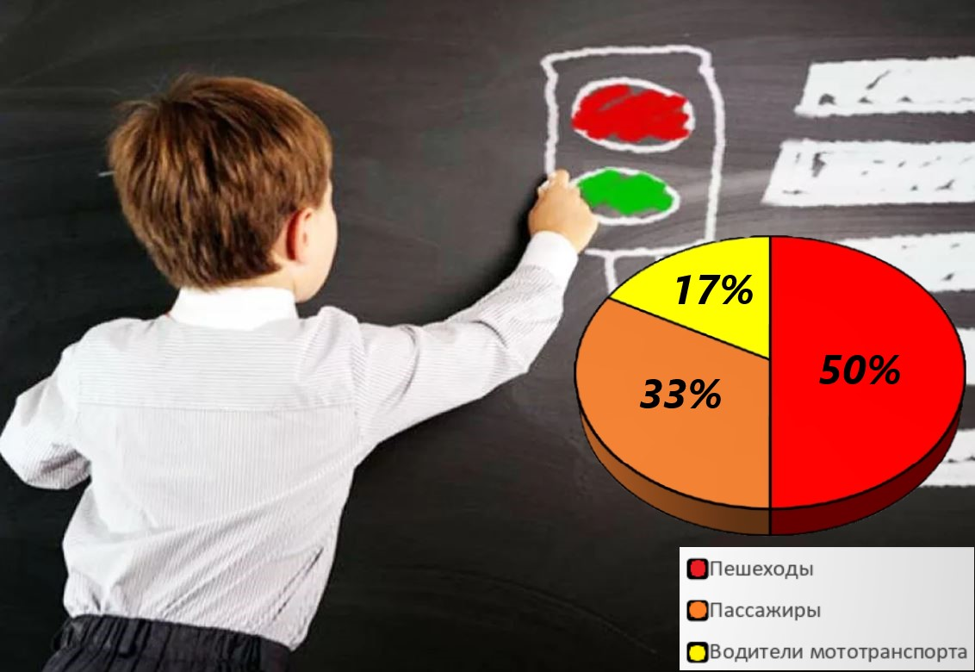
На территории обслуживания ОГИБДД МО МВД России «Кинешемский» (Юрьевецкий р-н, Заволжский р-н, Кинешемский р-н) с 01.01.2021 года по 31.12.2021 года зарегистрировано 10 (АППГ-13) дорожно-транспортных происшествий с участием детей в возрасте до 16 лет, в которых 12 (АППГ-14) участников дорожного движения получили телесные повреждения различной степени тяжести, погибших нет (АППГ-0).Исходя из этого наблюдается снижение общего количества дорожно¬транспортных происшествий данной возрастной категории на территории обслуживания на 23%, зато хочется отметить рост данных происшествий на территории Заволжского муниципального района на 200%, число пострадавших в них увеличилось на 300%. Всего в ДТП пострадали: 6 несовершеннолетних пешеходов (4 детей пострадало по причине собственной неосторожности), 4 несовершеннолетних пассажира и 2 водителя мототранспорта. Из-за нарушения ПДД РФ водителями транспортных средств произошло 6 дорожно-транспортных происшествий.
Основное нарушение детей– пересечение проезжей части в неустановленном месте, иногда сопровождающееся неожиданным выбеганием перед близко идущим транспортом, основной причиной ДТП с участием несовершеннолетних остается отсутствие навыков и привычки соблюдения ПДД.
С целью снижения количества ДТП с участием несовершеннолетних сотрудники Госавтоинспекции обращаются ко всем родителям с просьбой еще раз обратить внимание детей на необходимость перехода проезжей части только в определённых местах — по пешеходному переходу. В случае отсутствия пешеходного перехода в пределах видимости для перехода необходимо выбрать безопасное место — такое, где дорога хорошо просматривается в обе стороны. Важно, чтобы не только ребенок хорошо видел дорогу, но и его было видно любому водителю. Ежедневно напоминайте ребенку: ПРЕЖДЕ ЧЕМ ПЕРЕЙТИ ДОРОГУ - УБЕДИСЬ В БЕЗОПАСНОСТИ! Объясните ребенку, что остановить машину сразу - невозможно! На проезжей части, не спешите, переходите дорогу спокойным размеренным шагом. Ни в коем случае нельзя бежать! Иначе вы научите спешить там, где надо наблюдать и соблюдать правила безопасности. Также каждому родителю необходимо помнить, что ребенок в автомобиле полностью зависит от взрослых, пренебрежение элементарными мерами безопасности со стороны водителей недопустимо и становятся причиной трагедий на дорогах.
Водители будьте крайне внимательными вблизи пешеходных переходов и в местах с интенсивным движением пешеходов, вблизи образовательных учреждений и рядом с остановочными пунктами общественного транспорта.

